台北市立松山高中九十一學年度第一學期期末考試地理科一年級試題
班級 座號 姓名 101~110

一、單一選擇題：(請選擇最適當的答案或是最完整的答案。1~36題，每題1.5分。)
1.峽灣地形形成的最主要原因是：(A)冰河外洗，冰磧堆積 (B)冰河侵蝕，海水入侵 (C)斷層陷落，海面上升 (D)岩性軟弱，海水侵蝕 (E)冰河溶化，地層下陷。
2.閩、粵居民因「山多平原少，人口過多」移民南洋，此「山多平原少」應是人口移動過程中的： (A)推力 (B)拉力 (C)中間障礙 (D)阻力(E)引力。
3.風成地形中，屬於風積作用的是下列何者？(A)礫漠 (B)岩漠 (C)砂質沙漠 (D)風稜石。
4.地中海型氣候區的植物，具有「樹幹低而多節，樹皮厚，葉小且表皮似塗脂」的特徵，這些現象的產生，是為了適應？(A)風力強 (B)多石灰岩，土壤貧瘠 (C)冬暖溼，但雨日不多的氣候 (D)乾溼分明的降雨特徵 (E)乾熱的夏季。
5.新聞報導：「自青銅峽水庫興建完成後，河套平原耕種面積增加不少，但近年來發現農產量逐年減產，調查顯示係因土壤出了問題。」據以上報導，其問題最可能是：(A)土壤酸化甚劇 (B)土壤鹽化的厲害 (C)土壤侵蝕嚴重 (D)土壤養分枯竭。
6.近2000年來，世界人口成長的變化，應是下列哪一形態（縱座標代表人口總數，橫座標為時間）？(A)甲 (B)乙 (C)丙 (D)丁 (E)戊。
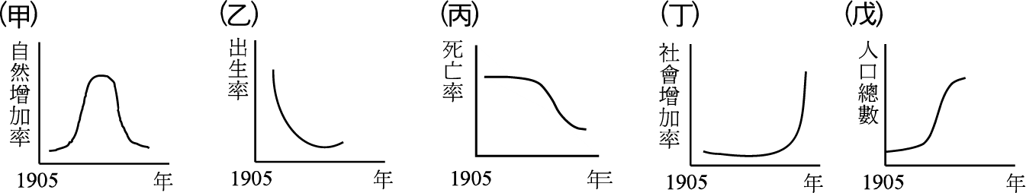

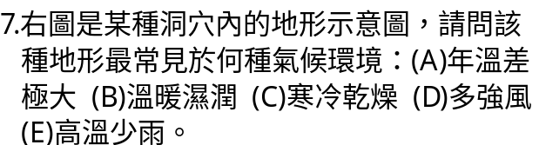
8.我國閩、粵居民移民臺灣的主要因素是：(A)政策 (B)宗教 (C)經濟 (D)奴隸販賣 (E)水旱災。
9.人口資料包括 (甲)性別比例；(乙)年齡結構；(丙)嬰兒夭折率；(丁)就業人口結構；(戊)勞工供應率。從人口金字塔圖中，可以獲得上述那些資料？(A)甲乙丙 (B)乙丙丁 (C)丙丁戊 (D)甲乙戊 (E)乙丙戊。
10.高雄萬壽山有石灰岩可作水泥工業的原料，這表示在遠古時代，萬壽山是何種地形？(A)酸性火山錐 (B)鹽基性的熔岩平原 (C)古陸塊的花岡岩 (D)冰河侵蝕的羊背石 (E)珊瑚礁。
11.葡萄牙首都里斯本位於國土的邊緣位置，其主要功能為：(A)便於防範敵人攻擊 (B)便於主動攻擊敵人 (C)為了掌握海洋資源 (D)該國有志於發展海上事業 (E)為了加強國內的政治控制。
12.臨海國家擁有主權的海域範圍為若干浬？(A)10浬 (B)12浬 (C)20浬 (D)120浬 (E)200浬。

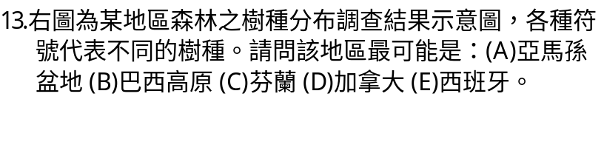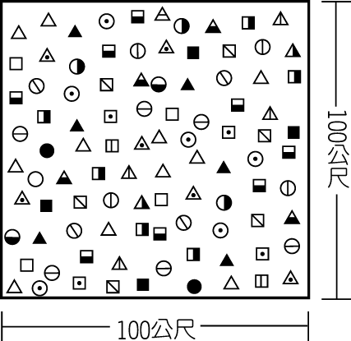
14.臺灣東部東河至臺東的海岸有明顯的海階地形，此一地形與哪些作用關係最密切？(甲)海積；(乙)海蝕；(丙)離水作用；(丁)沉水作用；(戊)沙岸。正確的答案是：(A)甲乙 (B)甲丙 (C)乙丙 (D)丙丁 (E)丁戊。
15.土壤剖面中A層土壤的沃度比B層為低，主因是：(A)淋溶作用顯著 (B)洗入作用顯著 (C)風化時間短 (D)溶蝕作用強 (E)植物枝葉尚未分解。
16.下列何項人口數字，最能顯現人口的空間分布狀態？(A)人口總數 (B)出生率 (C)死亡率 (D)人口密度 (E)人口遷移率。
17.由於時空背景的轉變，首都設立的必備條件亦隨之更改，昔日設立首都所考量的條件中，位置與國防已不再是最重要的了；請問現今設立首都的條件中，那一項條件的重要性提高了？(A)經濟 (B)交通 (C)資源 (D)人口分布 (E)工業區位。
18.當臺灣經濟型態由農業轉變為工商業的過程中，下列哪些人口特徵會有明顯的改變？(甲)平均壽命縮短；(乙)出生率明顯下降；(丙)死亡率略有回升；(丁)自然增加率明顯增加；(戊)都市的社會增加逐年提高。正確的答案是：(A)甲乙 (B)乙丙 (C)丙丁 (D)甲丁 (E)乙戊。
19.下圖為某溫帶範圍內的連續植被變化，則影響此變化之最主要因素為何？(A)雨量 (B)坡度 (C)氣溫 (D)高度 (E)土壤。
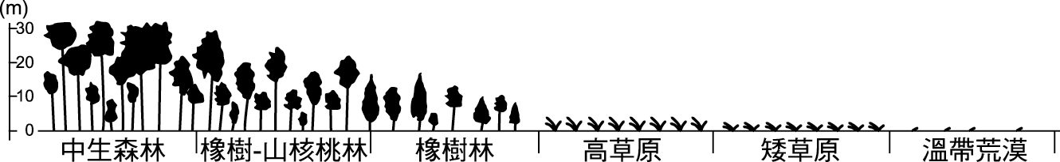
20.黃土係由沙漠或冰緣區飄到他處堆積的一種土層，具有下列特性：(甲)細如花粉，(乙)無顯著層理，(丙)具壁立性，(丁)透水性大，(戊)顆粒常具稜角。其中的哪一特性可證明黃土為物理風化物質？ (A)甲 (B)乙 (C)丙 (D)丁 (E)戊。
21.下表是某一年度A、B、C、D四個地區的部分人口資料，顯示該年度人口外移最嚴重的地區是？ (A)A (B)B (C)C (D)D 。
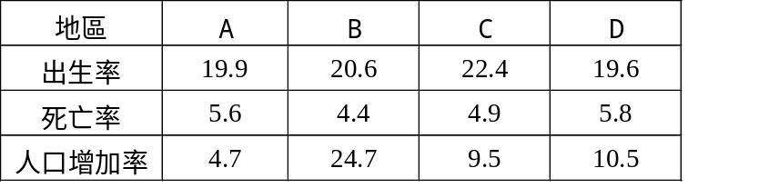
22.熱帶季風雨林和熱帶雨林最大的差異是前者林木高大繁密，藤蔓密佈；後者則樹冠略稀，林內灌木叢生。導致此種差異的主要因素是：(A)雨量的多寡 (B)氣溫的高低 (C)日照的強弱 (D)乾季的有無 (E)降水強度的大小。
【 繼 續 背 面 作 答 】

23.開發山坡地時，為了防止土壤受雨水沖刷而流失所採行的導流概念，其做法是：(A)開闢梯田 (B)削坡填方 (C)在坡地植草 (D)開闢山邊溝 (E)圍籬放牧。
24.下圖為一些海岸地形的形成示意圖，請問圖中未能看到下列何種地形？(A)海蝕洞 (B)海蝕柱 (C)海蝕崖 (D)海蝕門 (E)海蝕平臺。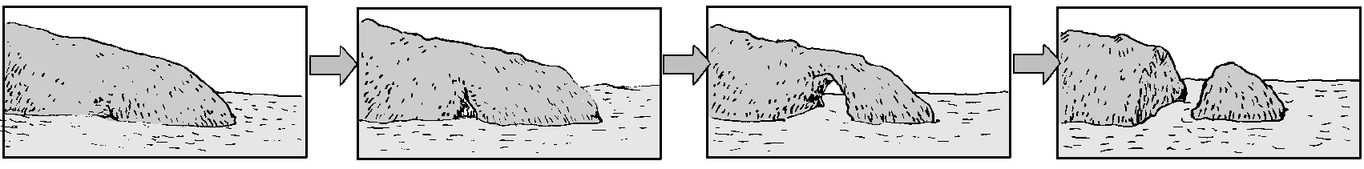
25. (甲)高出生率；(乙)低出生率；(丙)高死亡率；(丁)低死亡率，開發中國家人口規模占世界80%，是由哪二個因素共同作用下所造成： (A)甲丙 (B)甲丁 (C)乙丙 (D)乙丁 (E)丙丁。

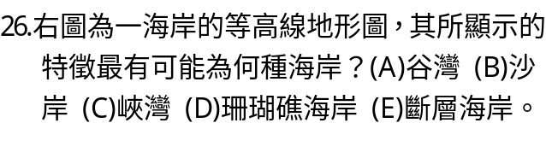
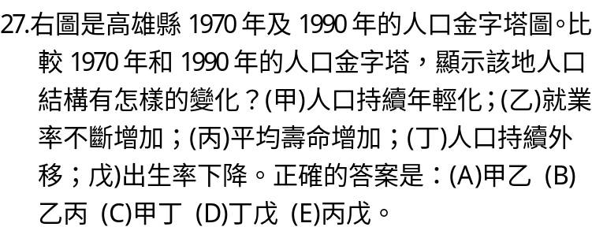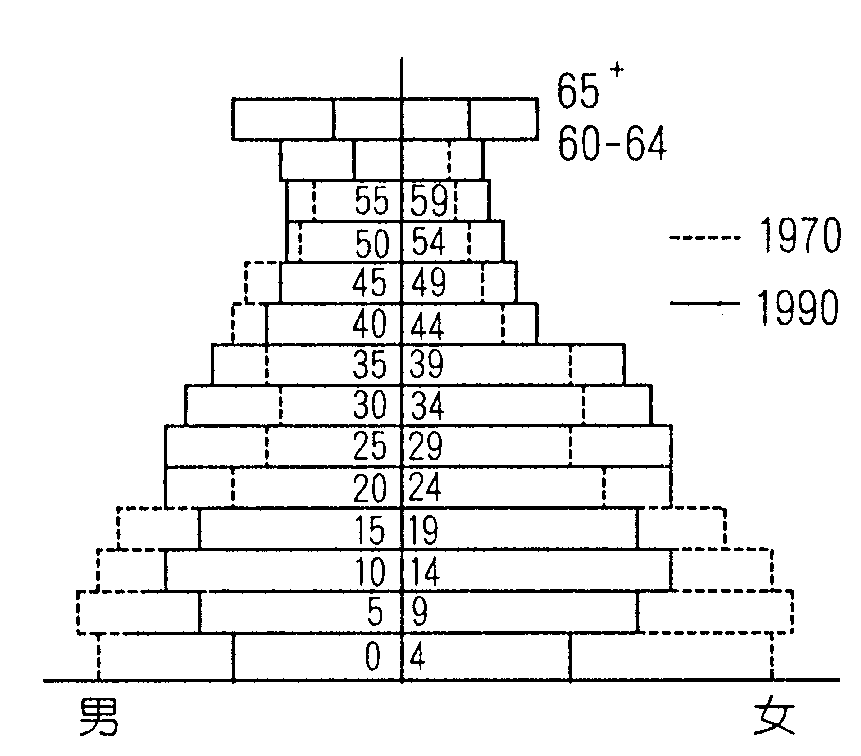

28.臺灣北部的丘陵台地，普遍分布著偏酸性的紅色土壤，主要是經由何種成土作用形成的？(A)增添作用 (B)鈣化作用 (C)淋溶作用 (D)灰化作用 (E)洗入作用
29.(甲)冰斗湖；(乙)槽湖；(丙)冰磧平原；(丁)端磧；(戊)外洗平原。以上五種冰河地形，其分布由山頂向低處，依序是：(A)甲乙丙丁戊 (B)甲丙乙丁戊 (C)乙甲丙丁戊 (D)甲乙丙戊丁 (E)甲丙丁乙戊。
30.當前國際情勢的發展特性不包括下列哪一項？(A)區域性衝突增加 (B)軍事競爭仍方興未艾 (C)關係多元化 (D)經濟版圖取代政治版圖。
31.冰河地區常見的地形中，下列何者的堆積物特徵與河流的堆積物近似？(A)冰磧平原 (B)端磧 (C)冰河槽 (D)冰斗(E)外洗平原。
32.「臺灣地區老年人口比例由民國60年的3%增加到民國82年的7.1%，已達聯合國「高齡化社會」的標準。」以上的現象與下列哪一項因素關係最為密切？(A)幼年人口減少 (B)人口外移增加 (C)死亡率降低 (D)結婚率降低 (E)社會增加減緩。
33.墾丁國家公園的地理景觀豐富，但不包括下列何者？(A)珊瑚礁海岸 (B)季風雨林 (C)谷灣式海岸 (D)溶蝕地形 (E)蜂窩岩。

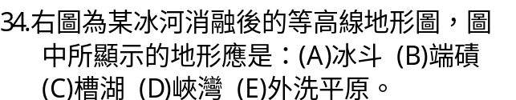

35.季風亞洲為世界人口最密集地區，與下列哪一地理條件關係密切？(A)作物生長季很長 (B)水稻農業的集約度高 (C)經濟發展程度高 (D)土壤肥沃，農產豐富 (E)開發歷史較早。
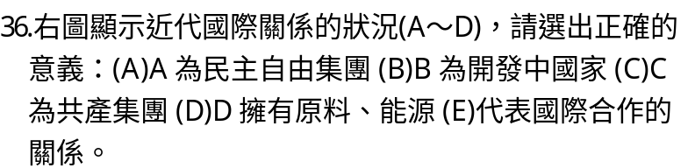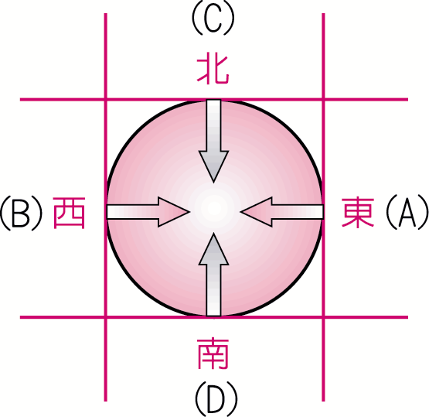

二、整合題 (請選擇最適當的答案或是最完整的答案。37~40題，每題1.5分；41~60題，每題2分。)
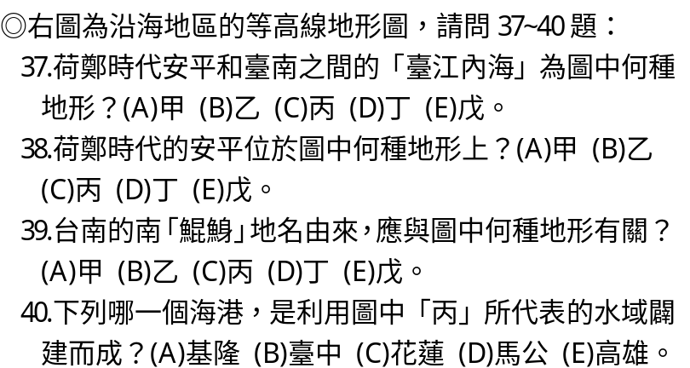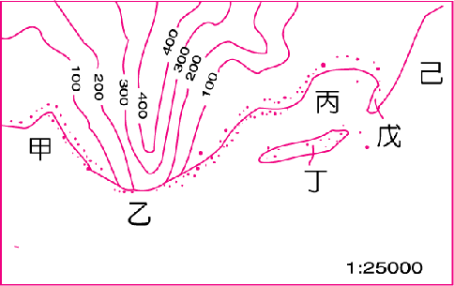

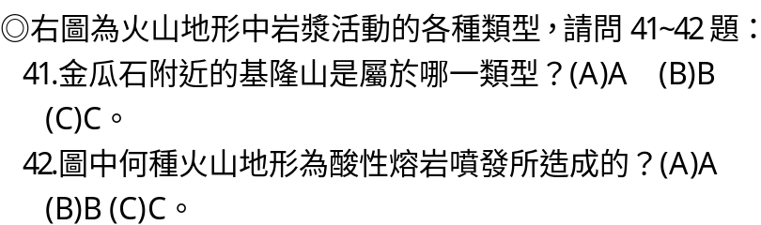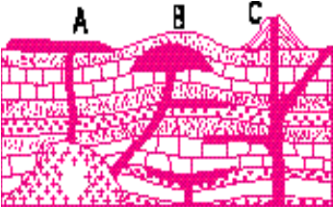

◎臺灣西南海岸的七股溼地泥灘上孕育了豐富的生態資源，是黑面琵鷺遷徙的渡冬區之一，請問下列43~45題：
43.黑面琵鷺渡冬棲息地區在地形上屬於何種海岸地形？(A)海階 (B)沙丘 (C)潮埔 (D)沙洲 (E)海蝕平臺。
44.(甲)海岸線；(乙)濱線；(丙)低潮位線；(丁)高潮位線等，上文中的海岸溼地應是指位於哪二條線之間的地區？(A)甲乙 (B)乙丁 (C)丙丁 (D)甲丁 (E)乙丙。
【 繼 續 下 一 頁 作 答 】

45.臺灣生物種類繁雜，探其原因有：(甲)過去曾與大陸相連；(乙)位於東亞島弧中樞位置；(丙)海島的孤立位置；(丁)地形起伏大；(戊)地處熱帶副熱帶。每年黑面琵鷺到七股溼地過冬，是因為：(A)甲丙 (B)乙戊 (C)甲戊 (D)丙丁 (E)甲丁。

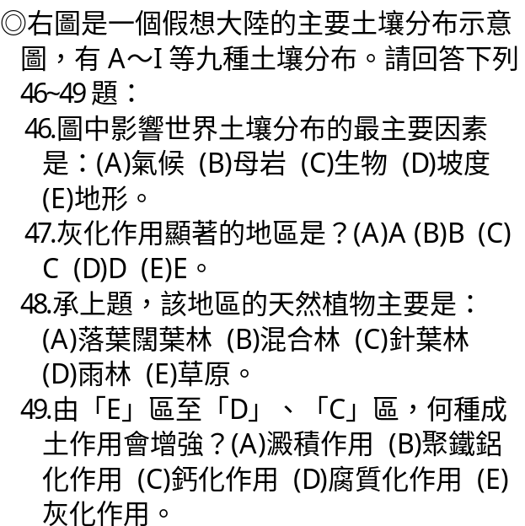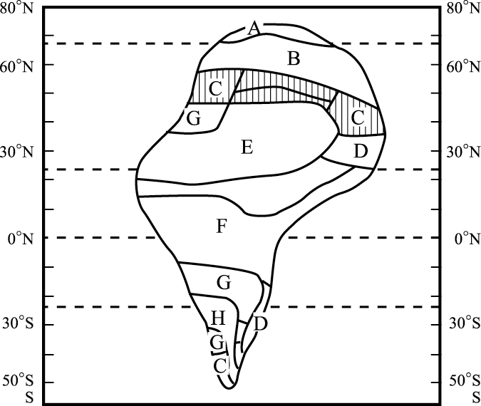

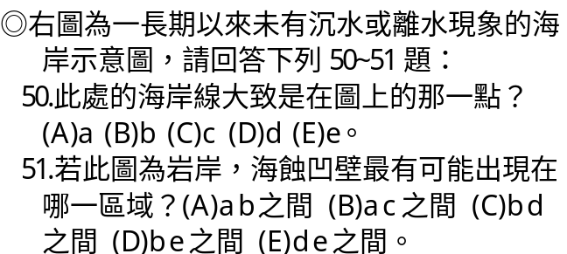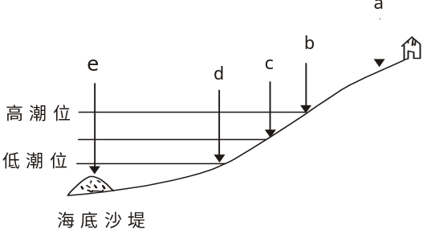

◎下圖為三地區同一年度的人口金字塔圖，請問52~54題：
52.二十年後人口最可能不增反減的地區為何？(A)甲 (B)乙 (C)丙。
53.經濟發展程度尚屬於開發中國家的是：(A)甲 (B)乙 (C)丙。
54.人口的扶養比率最高的地區是：(A)甲 (B)乙 (C)丙。
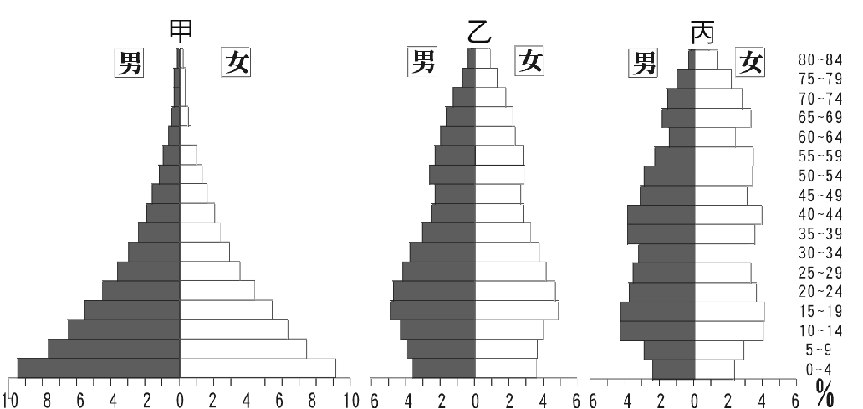

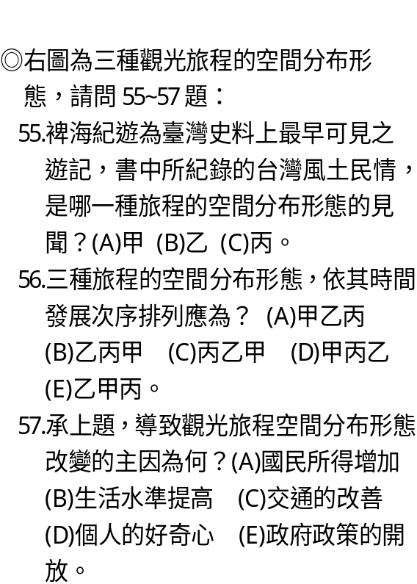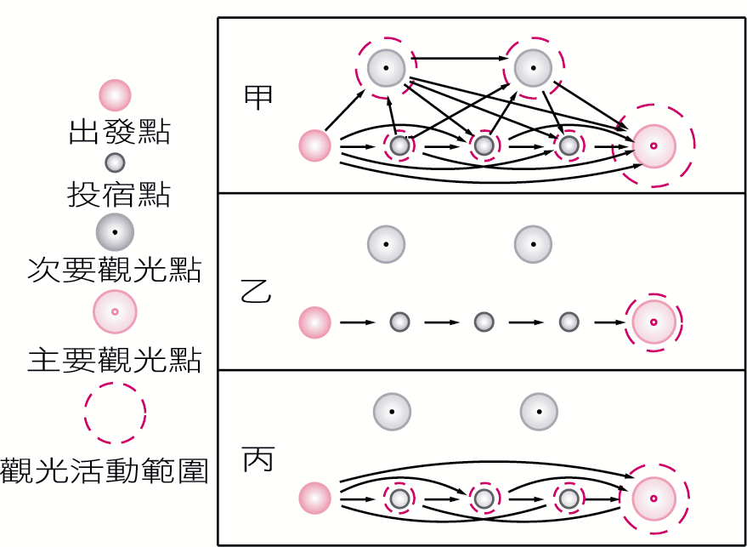

◎右下圖為臺灣人口的成長過程，請回答下列58~60題：
58.由圖來看，台灣的人口增減，主要受何因素影響？(A)人口移動 (B)人口自然增減 (C)人口社會增減 (D)戰爭 (E)天災。
